L'eau potable en France, hier et aujourd'hui : un grand changement NOM : …............................
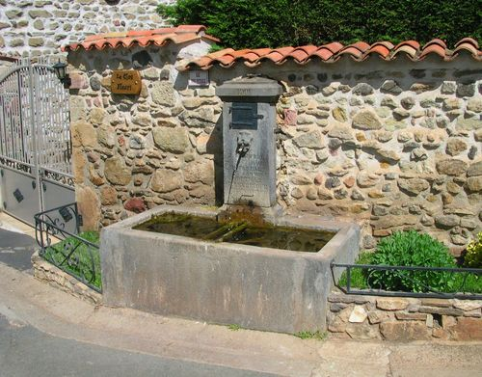 | 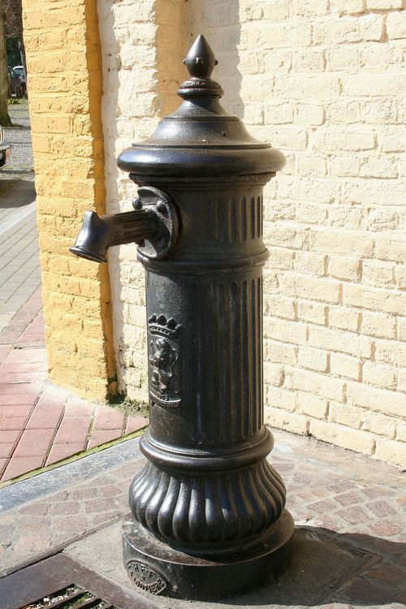 | 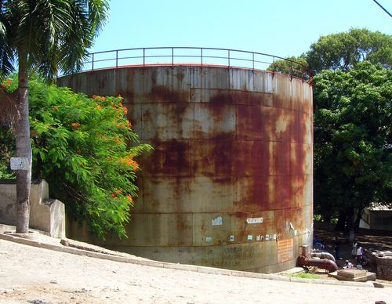
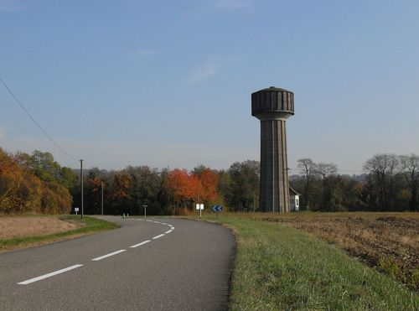 | 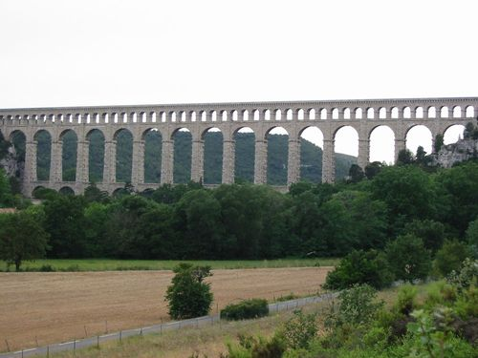 | 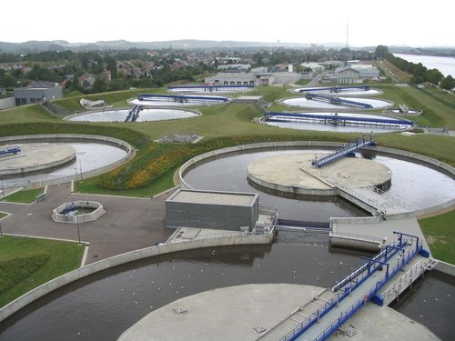
Autrefois, dans tous les villages, les gens allaient chercher l'eau à la fontaine.
Aujourd'hui, l'eau potable est stockée dans des réservoirs.
Lorsque le relief est plat il faut mettre le réservoir en hauteur, on appelle cette construction un château d'eau.
Une fois utilisée, l'eau est nettoyée dans une station d'épuration puis rejetée à la rivière.
Dans les villes, on avait installé des pompes à main pour que les habitants viennent chercher de l'eau.
On a construit des aqueducs pour amener l'eau dans les villes, comme celui-ci près de Marseille.
L'eau potable dans le monde : un vrai problème pour beaucoup de gens
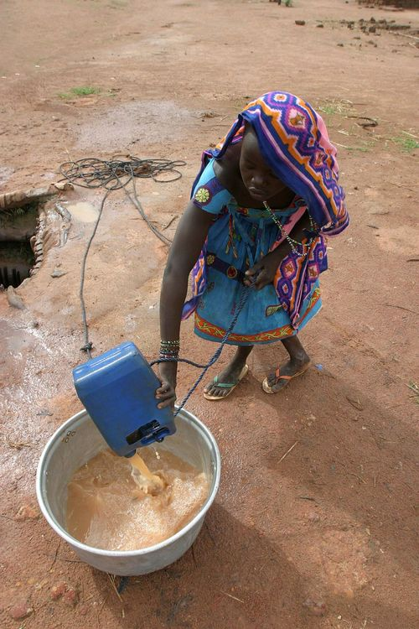 | 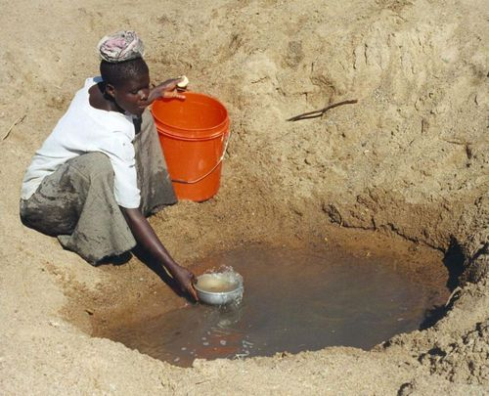 | 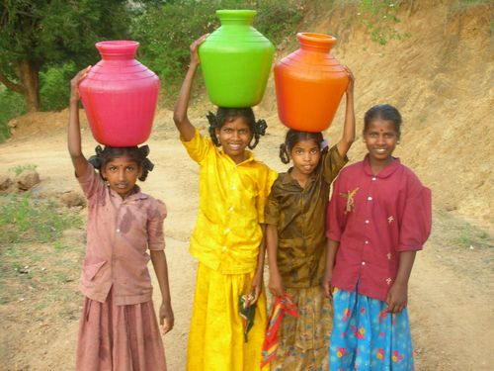
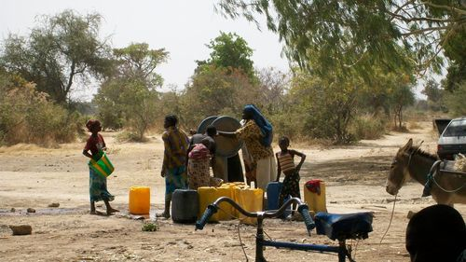 | 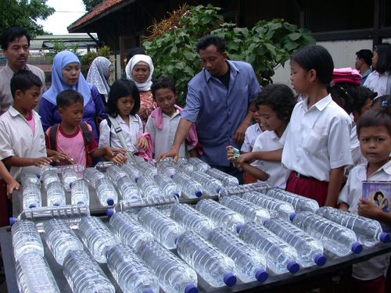 | 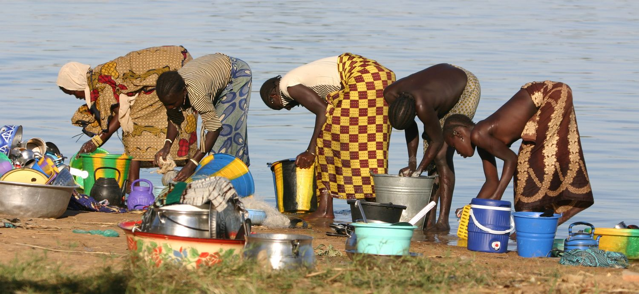
Souvent, l'accès à l'eau se fait au bord d'une rivière ou d'un fleuve : c'est là que se font vaisselle et lessive.
Une fois que l'on a rempli ses jarres, il faut encore les transporter, parfois sur de longues distances.
Pour désinfecter l'eau, on utilise parfois des bouteilles transparentes et la lumière du soleil qui tue les microbes.
On installe parfois des pompes à moteur sur les puits pour augmenter le débit.
L'eau qui sort d'un puits n'est pas toujours limpide, il faudra la filtrer pour la boire.
Parfois, dans le régions sèches, l'eau est récupérée dans les rares et maigres sources.

